12.06.2022

Gökçe Hilal Tunç

180541045

YMGK Gezi Rehberi mobil Programlama Projesi

YMGK Final Proje Teslimi

İçindekiler

1. Sürüm Kontrol Deposu

2. Projeye Genel Bakış Dokümantasyonu

2.1 Tanımlama

2.2 Asansör konuşması

2.3 Genel bakış

* 1. Gereksinimler
     1. Fonksiyonel gereksinimler

## 2.4.1.1Yazılımla ile İlgili Fonksiyonel Gereksinimler

2.4.1.2Faaliyet ve Süreç ile İlgili Fonksiyonel Gereksinimler

* + 1. Fonksiyonel olmayan gereksinimler

# 2.4.2.1Yazılımla ile İlgili Fonksiyonel Olmayan Teknik Gereksinimler

2.5.işlevsellik

2.6Tasarım

2.7. Dönüm Noktaları

2.8 Riskler

3.Zaman Çizelgesi

4.Prototipler

1. Sürüm Kontrol Deposu

Github linki ve resmini koy

2. Projeye Genel Bakış Dokümantasyonu

2.1 Tanımlama

Proje adı: Gokhill

Projelerin liderinin adı ve eposta adresi: Gökçe Hilal TUNÇ-[gokhill.29@gmaail.com](mailto:gokhill.29@gmaail.com)

Ekip üye isimleri ve eposta adresleri: : Gökçe Hilal TUNÇ-[gokhill.29@gmaail.com](mailto:gokhill.29@gmaail.com)

Github kaynak kod linki: https://github.com/hilallwith/apk1

2.2 Asansör konuşması

Lisemin yan sokağında dünyanın en iyi fotografçısı olan Aral Gürelin evi müze olarak hizmet veriyordu ama ben lise hayatım sonlanınca öğrendim ya da lise boyunca her gün çok özel yapıların arasından geçip gittiğimi fark ettim. Bu yüzden bu projeyi yapmaya karar verdim. Gezi rehberi Projesi kullanıcıların yeni bir yere giderken ya da yıllardır yaşadıkları şehirleri tanıtabilmektir. Bunun yanında Türkiye her yıl daha fazla turist ağırlamakta bu turistler daha çok batı şehirlerini tercih etmektedirler. Ama Türkiye’nin batıda olduğu kadar doğusunda’ da çok fazla görülmesi gereken doğa harikası yerler, müzeler, keşfedilmeyi bekleyen işletmeler barındırmaktadır. Uygulama ile Türkiye’nin her şehrinin özelliklerini tanıtılabilecek aynı zamanda işletmelerinde reklamını yapılan bir mobil uygulama oluşturulmaktadır.

2.3 Genel bakış

Projenin amacı kullanıcıların yeni bir yere giderken ya da yıllardır yaşadıkları şehirleri tanıtabilmektir. Tanıtırken de onlara eğlenceli ve güzel anılar biriktirmelerini sağlamaktır. Yaşar, İ. (2021) Tarihi ve kültürel mirasın yanında doğal güzellikleri ve iklim yapısıyla da asırlarca farklı insan topluluklarının ilgisini çekmiş üç tarafı denizlerle çevrili, Asya ile Avrupa kıtası arasında bir köprü vazifesi gören Anadolu yarımadası günümüzde de yabancı ziyaretçilerin ilgisini çekmeye devam etmektedir. Bununla birlikte Türkiye her yıl daha fazla turist ağırlamakta bu turistler daha çok batı şehirlerini tercih etmektedirler. Ama Türkiye’nin batıda olduğu kadar doğusunda’ da çok fazla görülmesi gereken doğa harikası yerler, müzeler, keşfedilmeyi bekleyen işletmeler barındırmaktadır.2018 yılında Türkiye’ye gelen turist ziyaretlerinde batı şehirlerini Yaşar, İ. (2021) 50.000-11.000.000 milyon arası kişi ziyaret ederken Doğu illerini 0-50.000 arası kişi ziyaret etmektedir. Bu tutarsızlık doğu illerinin ekonomik gücünü azaltmakta ve popüler illerle rakip edememektedirler. Bu yüzden hem Türkiye’nin tanınmayan illerinin tanıtımını yapılabileceği aynı zamandaki oradaki bilinmeyen işletmelerinde tanıtılabileceği bir mobil uygulama tasarlanmak amaçlanmıştır. Bunun yanında proje işletmeleri desteklemektedir. İlk defa gidilen şehirlerde genellikle popüler yerlere gidilmeye çalışılmaktadır. Âmâ oradaki halk tarafından keşfedilmiş ya da keşfedilmemiş bir sürü işletme vardır. Ayrıca Projemiz sadece yerli kullanıcıları değil yabancı turistleri’ de içinde barındırmayı amaçlamıştır. Böylece Türkiye’ye gelen turistlere ülkemizi daha iyi tanıtabilmek amaçlanmaktadır. Bu durumlarda turistlerde daha çok şehrin turistik popüler yerlerini tercih etmeleri olasıdır. Kendi tanıtımını ve reklamını yapabileceği ve kullanıcıların takip edebileceği uygula sayesinde popüler olmayan işletmelerde turist çekebilme imkânı sağlatılmak amaçlanmıştır.

2.4Gereksinimler

* + 1. Fonksiyonel gereksinimler

## 2.4.2.1Yazılımla ile İlgili Fonksiyonel Gereksinimler

**Kullanıcıları sorun çıkmadan kayıt işlemlerini yapabilmesi.**

**Kullanıcılara kategorilere göre mekânların gösterilmesi.**

**Kullanıcılara mekânın kendi id sine göre doğru bilgilerin girilmesi.**

**Kullanıcılara takip ettikleri işletmelerin Ana sayfada çıkması.**

**Kullanıcıların takip ettikleri işletmelerin profillerine ulaşmaları.**

**Kullanıcıların profillere like atmaları yorum yapmaları ve paylaşabilmeleri.**

**Kullanıcıların post atabilmeleri.**

**Kullanıcıların hikâye paylaşabilmeleri.**

**Kullanıcıların takipçi takip edilen sayılarının dinamik olması.**

**Kayıt sırasında şifre en az 6 karakterden oluşmalı.**

**Kayıt işlemi sonunda kullanıcı en az 5 saniye sonra Ana sayfaya yönlendirilmeli.**

**Kullanıcıların yetkilendirmelerine yönelik işlemler yapabilmeleri ve sayfalara erişebilmeleri**

**Sayfalar arası sorunsuz ulaşım.**

* + - 1. Faaliyet ve Süreç ile İlgili Fonksiyonel Gereksinimler

Kullanıcıları mobil uygulama üzerinden projeye ulaşabilmeleri.

Kullanıcıların 5-10 saniye arası sayfalara erişiminin olması.

Kullanıcıların max 5 saniyede sayfalar arası geçiş yapabilmeleri

Sistemin dinamik bir şekilde işlemlerini yapabilmesi.

Sistemin çevrimiçi ve çevrimdışı erişimi sağlanması

Sistemin kullanıcının uygulama kapatılana kadar etkili kullanması kullanabilmesi.

* + 1. Fonksiyonel olmayan gereksinimler

# 2.4.2.1Yazılımla ile İlgili Fonksiyonel Olmayan Teknik Gereksinimler

**Projeye ile ilgili gereksinimlerim ilk önce ilk defa bir mobil programlama projesi yaptığım için ilk önce**

* **Visual Studio Code, Android Studio ve Photoshot cs4 Eğitimi Kurulumu**
* **Dart Eğitimi**
* **Visual Studio Code Ve Android Studio Eğitimi**
* **MySql ve Firebase Eğitimi**
* **Tasarım için Adobe Photoshot cs4 Eğitimi**
  1. .işlevsellik

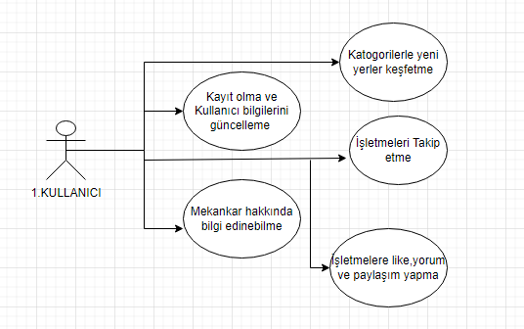

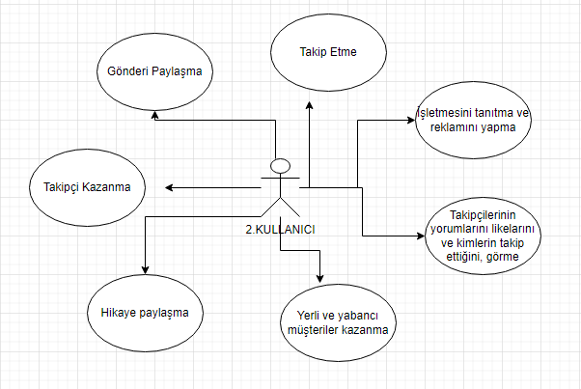

Kullanıcı Gönderi Ekleme

Profil sayfasına gidilir

Çekilen yer ve açıklama girilir

Galeriden seç ya da fotoğraf seç tıklar

Kullanıcı yükle sayfasına gider

Yüklenir

Yüklenir

Boyut ve karakter hatası verir

İptale tıklar

Yüklenen resim görüntülenir

Kullanıcının başka kullanıcıları takip etmesi like ve yorum yapması

Yorum butonuna tıklayınca yapılan yorumlar görülür

Post a beğeni sayısı artar

Post a like atılır

Post a yorum yapılır

Takip edilen kullanıcı gönderileri gönderileri görülür

Akış sayfasına gider

Kullanıcı başka bir kullanıcıyı takip eder

Mekânlar hakkında bilgiler edinir.

Kullanıcı kategori sayfalarına gider

Kullanıcı kategoriye ait mekanların listelendiği sayfaya gider

Kullanıcı mekanların detay sayfalarına gider

* 1. Tasarım

Projemiz Visual Studio Code ve Android Studio üzerinden yapılmaktadır. Projemizde mobil uygulamalar için kullanılan dart dili kullanılacaktır. Veri tabanı olaraktan MySql ve Firebase gibi uygulamalar kullanılacaktır

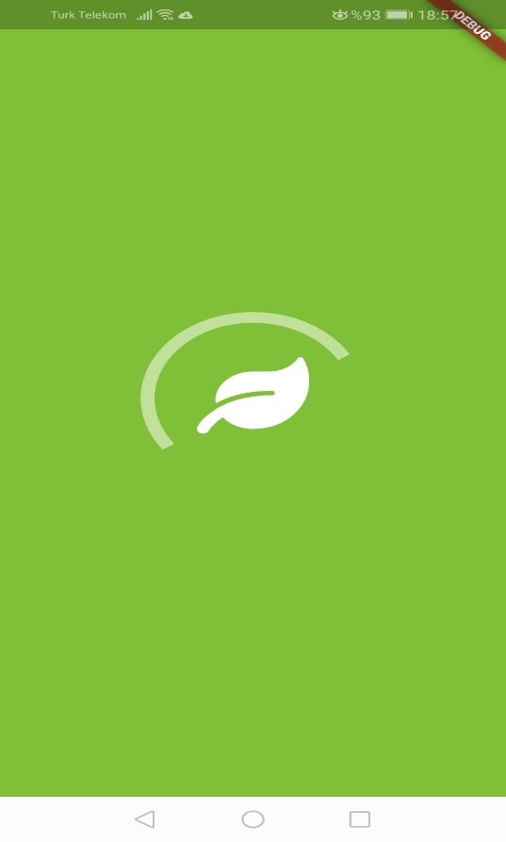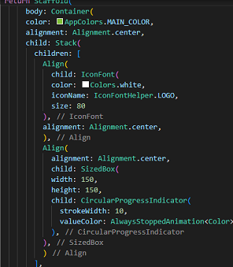

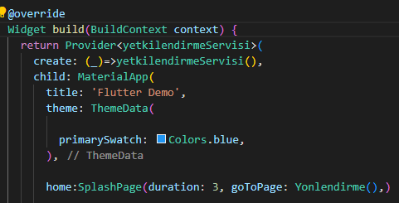

1.sayfada uygulama açılırken gözükmesi için bir tasarım yapıldı ve main dosyasında 3 saniye bekledikten sonra Yönlendirme sayfasına gidilmesi sağlandı.

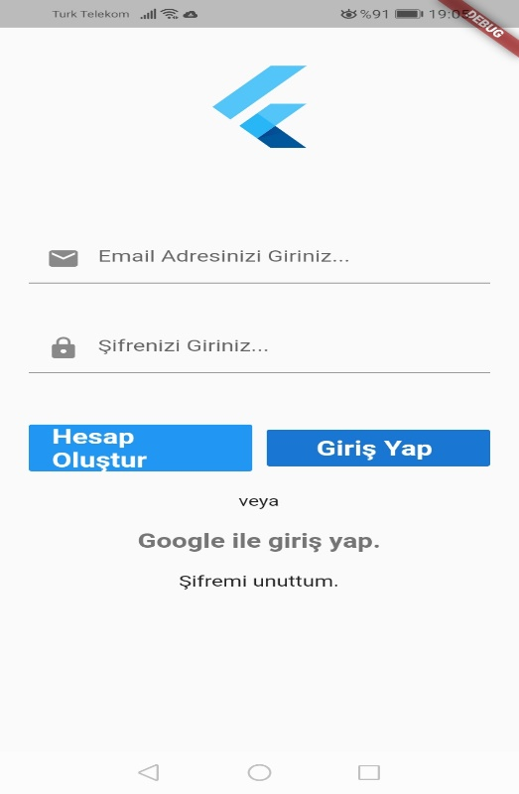

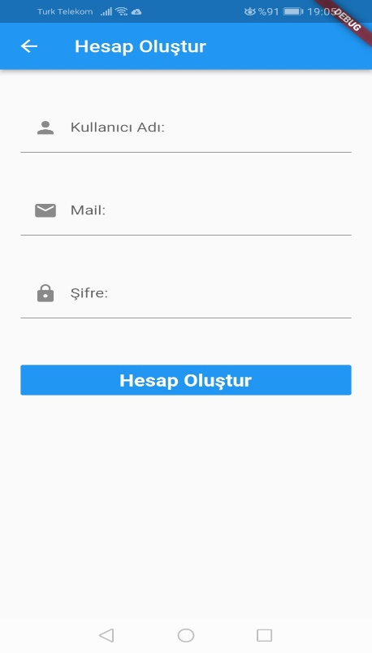

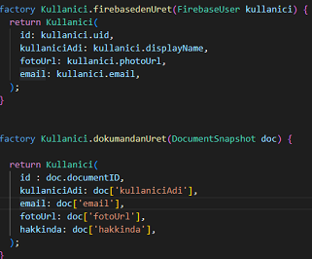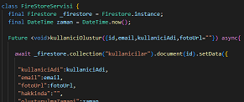BuraBuradaBb

Burada kullanıcı modelini oluşturup firebaseden aldığım verilerle istediğim formata dönüştürdüm. Ardından sayfa tasarımlarını yaptım. Servislerini yazıp sayfalarda servisleri çağırdım.

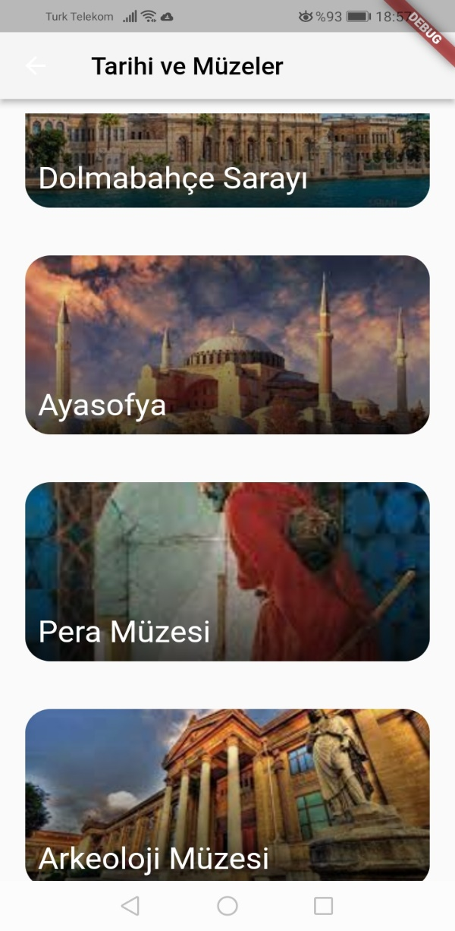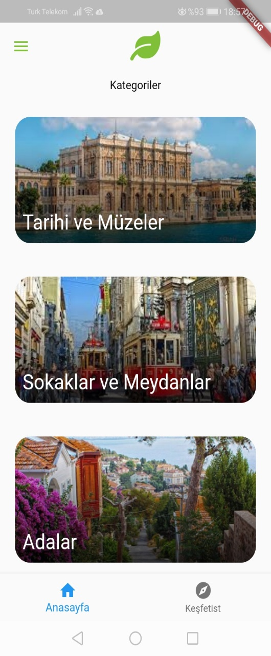

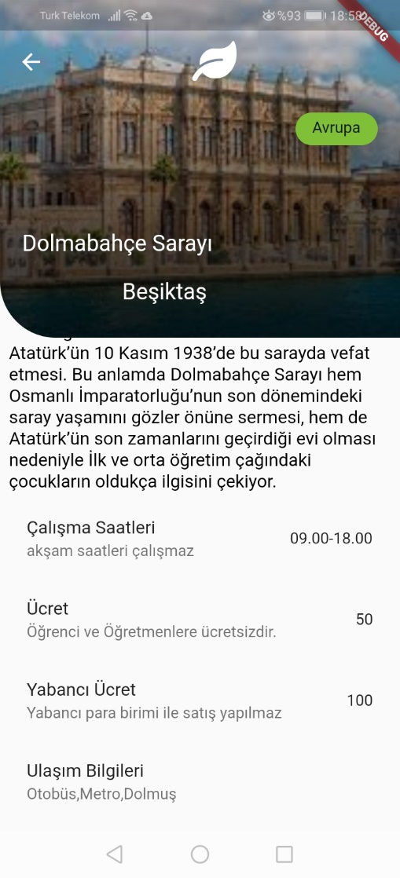

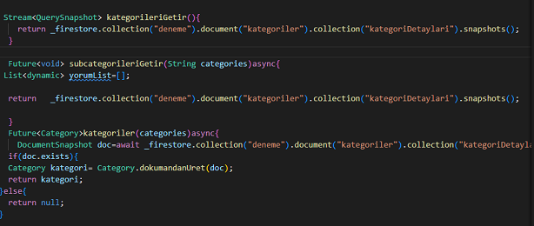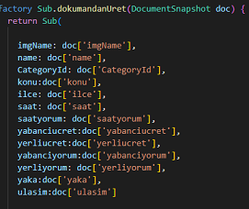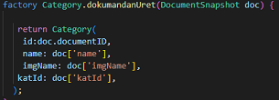

Bb

Burada ilk önce category ve sub modellerini oluşturup ihtiyaçlarımızı belirledik.

Ardından firestoreservisinden kategoriler kategorileri getir ve sub adında 3 servis yazdık. Tasarımımız bittiğinde servislerimizi çağırdık.

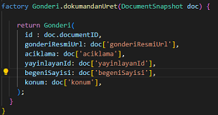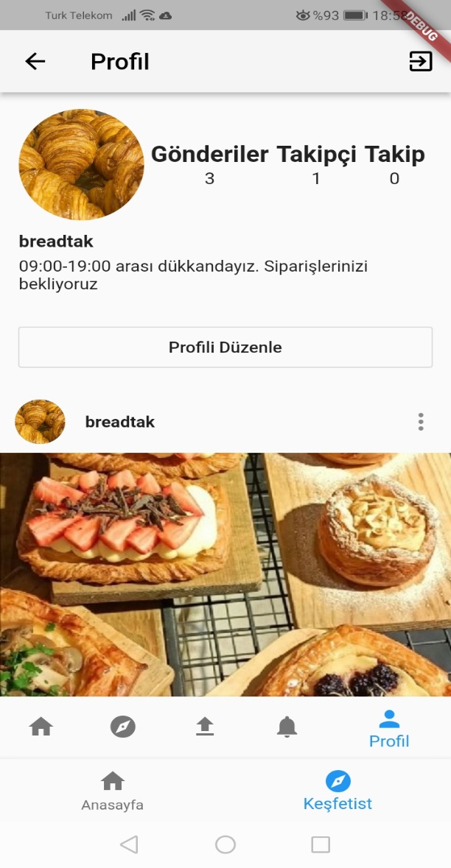

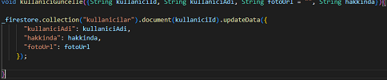

Burada ilk Bir kullanıcının sahip olacağı beğeni takipçi, takip, resim gibi özelliklerini tanımladığımız bir model oluşturduk. Ardından kullanıcının takipet, takiptençık, profil düzenle gibi servislerini yazdık.

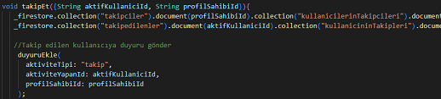

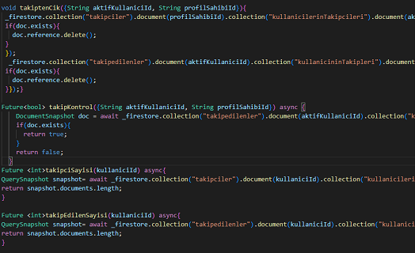

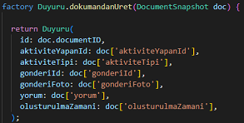

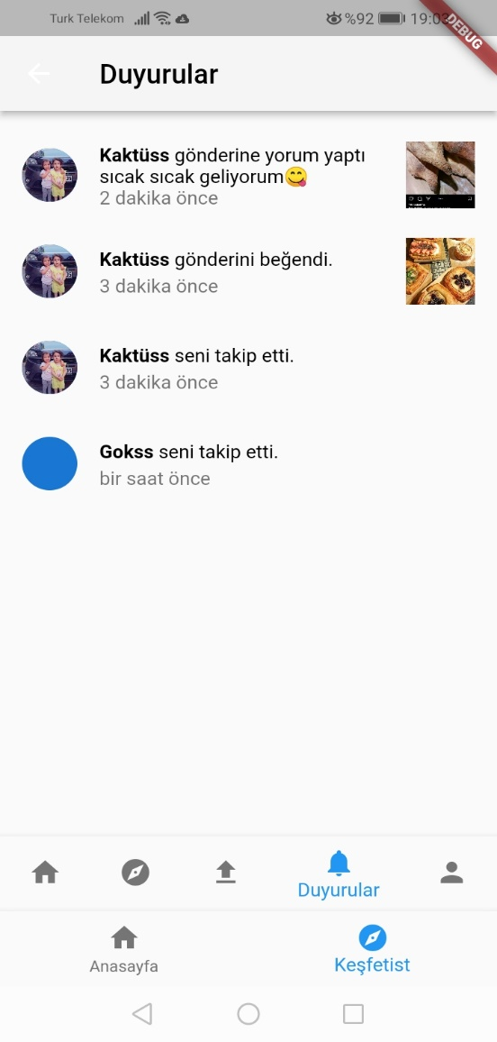

Burada Duyurunun tipi, hangi gönderi olduğu , aktiviteyi yapan kullanıcı yaptığı yorum gibi bilgileri istediğimiz bir model oluşturup servis kısmında duyuru oluşturacağımız ve duyuruları getirdiğimiz iki servis yazdık.

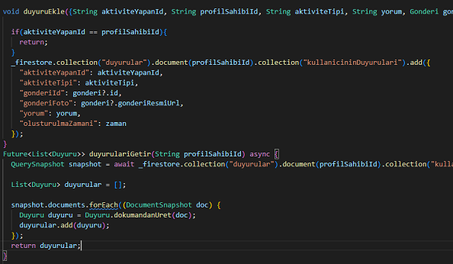



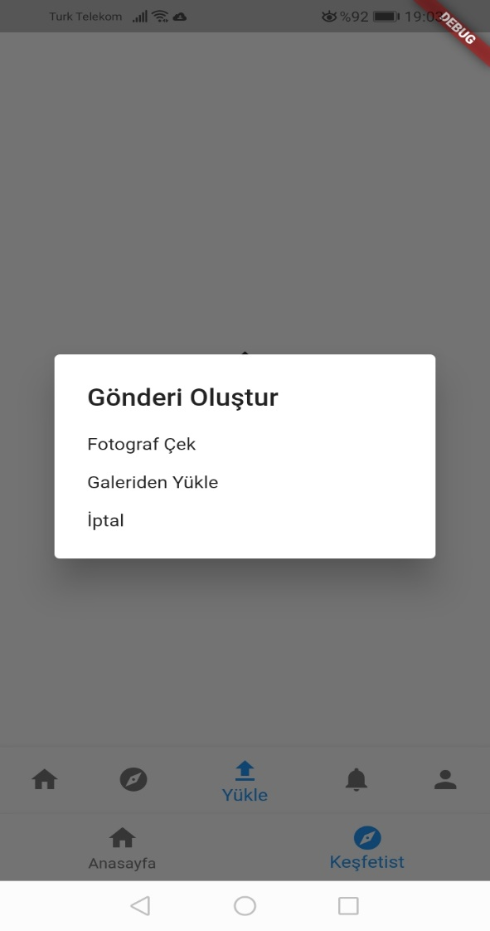

Burada önceden oluşturduğumuz gönderi modelini kullanarak kullanıcının galerisinden ya da fotoğrafla çekebileceği bir post oluşturmasını sağlamak için. Servislerimizi yazdık. Aynı zamanda resim verileri çok fazla olduğu için firebaseden kullanabileceğimiz stroge servisini kullandık. Projemize entegre ettik ve servislerimizi yazdık.

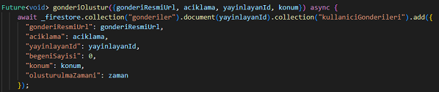

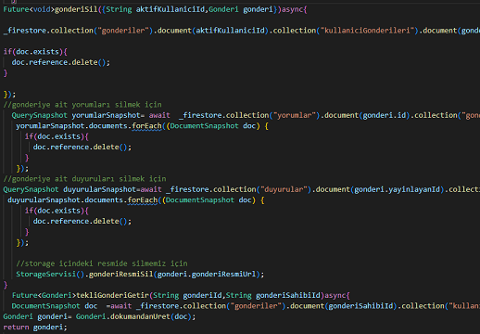

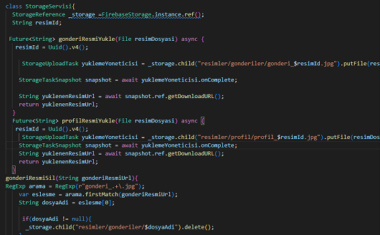

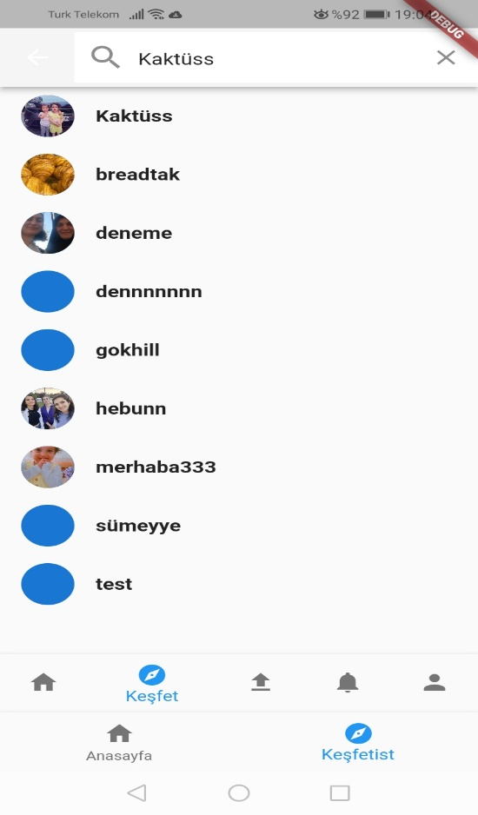

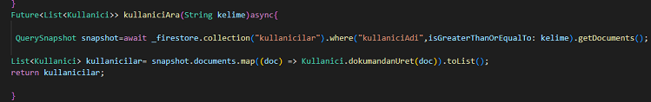

Burada kullanıcıları taradığımız bir servis yazdık. Servisimizde isGreaterThanOrEqualTo metodu ile her harfe duyarlı hale getirdik.

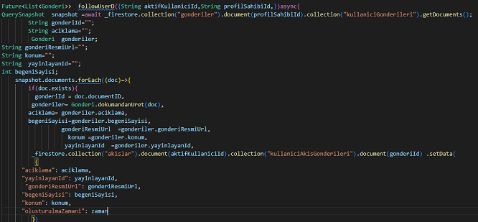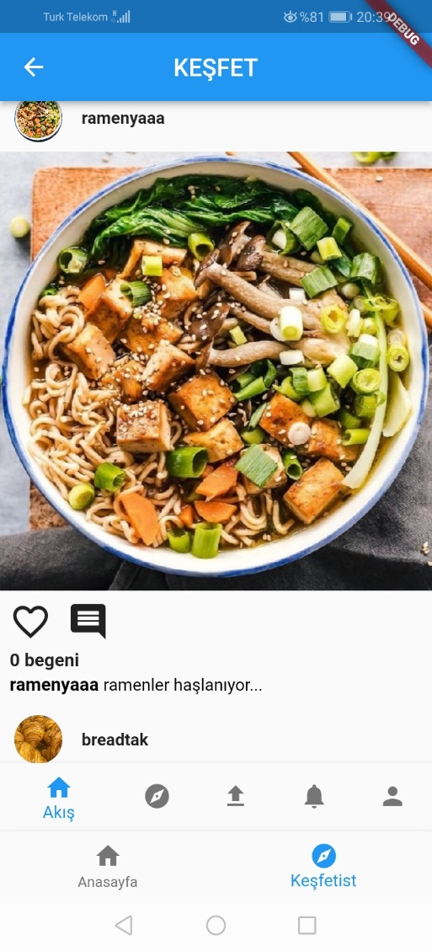

2.7. Dönüm Noktaları

|  |  |  |
| --- | --- | --- |
| **Dönüm noktaları** | **Süre** | **Önem** |
| **Veri tabanı firebase bağlanma** | **1 Gün** | **Firebaseden crud işlemlerini yapabilmek için çok önemli bir adımdı.**  **İlk önce firebaseden bir proje oluşturdum. Daha sonra projede yaml dosyasına yolunu eklettirdim.** |
| **Kullanıcı giriş ve oturum açma sayfalarının frontend ve backendlerinin yapılması** | **2 gün** | **Kullanıcı kayır olma bilgileri için textler açtım. Kullanıcı adında bir model oluşturdum. Sayfanın tasarımını yapıp textlerden aldığım verilerle kullanıcı doküman oluştur metoduyla firebase ekleyeceğim formata dönüştürdüm. Firebase servisi sayfasında kullanıcı ekle servisini oluşturdum. Kullanıcı kayırt ettikten sonra firebasede bulunana** Authorization **ve authentication kısımlarında kullanıcının doğru olup olmadığını kontrol özelliğini kullandım.** |
| **Sayfa tasarımları** | **13 Hafta** | **Sayfaların tasarımları sürekli değişime uğradı. Estetik değere önem verilmiştir.** |
| Kategori verilerini çekme | 1 Hafta | İlk önce kategori modeli oluşturulmuş firebasede collection ve dokumentleri oluşturulmuştur. Daha sonra kategorilere ait alt kategori ve detayları sayfaları üzerinden kategori modeli çağrılmış ve indexe göre veriler ve verilere ait özellikler çekilmiştir. |
|  |  |  |
| Post ekleme | 3 gün | **Postlar modeli oluşturuldu.** firebasede collection ve dokumentleri oluşturulmuştur. Daha sonra provider kısmında hangi kullanıcıya ait olup olmadığını işlem yapan kişinin aktif kullanıcı olduğu belirtildi. Post sahibini provider ile belirledik. Daha sonra firestore servisi sayfasından post ekleme silme servisleri yazıldı. |
| Kullanıcının resim çekebilme veya galeriden fotoğraf yükleyebilme | 3 gün |  |
| Posta yorum ve like atabilme ve özelliklerin durumlarını tanımlayabilme | 5 gün | Postun altındaki like ve yorum atabilme kısımlarında kullanıcı tıkladığında posttun sahip olduğu like atmasının artmasını sağlamak ve diğer sayfaya gidip gelindiğinde like sayısının değerinin gitmesinden o kullanıcının beğendiğini belirten likekontrol sahiplerini yazmak için ilk önce beğenilenler beğeni kontrol beğeni çık servisleri için firestoredan collection ve dokumentler yapıldı. Ardından servisler yazılıp sayfalarda set state içinde çağrıldı. |
| **Akış sayfasına verilerin gösterilmesi** | 2 Hafta | Akış sayfasına değer girebilmek için kullanıcının takip ettiklerinin postlarının takip edilenler postlarında da kaydedilmesi gerekmekteydi bu yüzden aktif kullanıcının takip ettiklerinin ve o takibin postlarımın listelendiği bil collection ve dokument firebasede oluşturuldu. Daha sonra akış verilerini getiren bir servis yazılı ve bu servisin aktif kullanıcının takip ettiği anda çalışması sağlandı böylece takip ettiği kullanıcının verileri depolandı ve listelendi. |

2.8. Riskler

|  |  |  |  |  |
| --- | --- | --- | --- | --- |
| **Risk No** | **Açıklama** | **Etkisi (Düşük, Orta, Yüksek)** | **B Planı** | **C Planı** |
| 1 | Proje yapım aşamasında  Daha üniversite öğrencisi olunması ve yeterli danışman bulunamaması | Yüksek | Farklı geliştiricilerle  İletişime geçililecek. | Proje süresinin uzatılması. |
| 2 | Z ve Y kesimin yaşları itibari ve emeklilik durumları gezmeye çok zamanlarının olması ama mobil programlara yavaş adapte olmaları | Orta | Projenin kolay kullanımı  Ve sade tasarımı yapılması sağlanacaktır. | Proje tanıtımının hızlandırılması |
| 3 | İşletmeli kullanıcıları ile iletişimsizlik işletmelerinin tanıtımını uygulamamızda yapmak istememeleri | Yüksek | İyi bir iletişim sağlanması ve sorunlarına çözüm yolu bulabilmeleri imkânı sunma | Kampanyalarla reklam ve tanıtım yapabilmeleri |
| **4** | Yabancı kullanıcılara dil desteğinin olmaması | Yüksek | İyi geliştiricilerle ve dilcilerle iletişime geçilecek | Proje süresinin uzatılması |

3. Zaman Çizelgesi

|  |  |  |  |  |  |  |  |  |  |  |
| --- | --- | --- | --- | --- | --- | --- | --- | --- | --- | --- |
| İş-zaman | 1.Hafta | 2.Hafta | 3.Hafta | 4.Hafta | 5.Hafta | 6.Hafta | 7.Hafta | 8.Hafta | 9.Hafta | 10.Hafta |
| Planlama- Eğitim |  |  |  |  |  |  |  |  |  |  |
| Analiz |  |  |  |  |  |  |  |  |  |  |
| Çözümleme |  |  |  |  |  |  |  |  |  |  |
| Tasarım |  |  |  |  |  |  |  |  |  |  |
| Gerçekleştirme |  |  |  |  |  |  |  |  |  |  |
| Test |  |  |  |  |  |  |  |  |  |  |
| Bakım |  |  |  |  |  |  |  |  |  |  |
| Sunum |  |  |  |  |  |  |  |  |  |  |

4. Prototipler

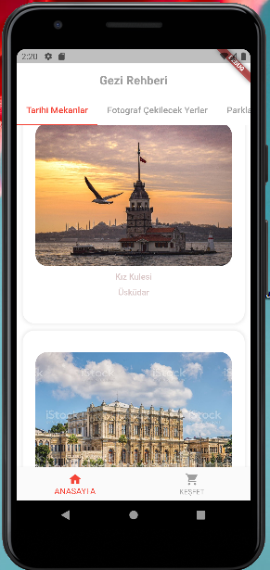

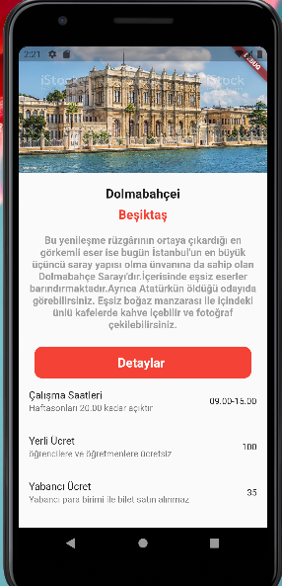

Za